关于“脑机接口杯”赛题样例数据集开放的通知

各位参赛选手：
现结合出题方对脑机接口赛题实际医疗应用场景的期望——鼓励选手开发可落地于临床的最优算法，赛事组决定重新开放赛题初期的17个压缩包样例数据集。
自本通知发布之日起，赛事将同时支持两套正式数据（含配套样例数据）供选手进行调试、训练与推理：
数据版本 | 发布时间 | 压缩包数量 | 数据量 | 状态
初期版本 | 2026年8月5日 00:00–12:00 | 17个压缩包 | 约13GB | 即日起重新开放
优化版本 | 2026年8月5日 12:00 之后 | 1个压缩包 | 约800MB | 持续可用
重要说明：两套数据并行有效，选手可依据自身算法需要任选其一或同时使用进行训练和推理。最终评分将以最高得分为准，鼓励选手在不同数据策略下追求更优性能。两套数据的具体数据结构说明详见附件。
关于开放数据集使用的补充须知：
为保障数据合规使用及赛事公平性，赛事组将于近期发布《脑机接口：基于SEEG的癫痫发作状态智能检测数据集使用许可协议》。所有需要使用初期版本（17个压缩包）或优化版本数据的参赛队伍，必须在规定时间内登录赛事平台签署该协议，方可获得数据的完整下载与使用权限。请各位于 8月15日（周日）24:00前 完成签署。具体路径：赛区加工中心 → 赛区加工 → 赛区项目 → 点击任意含脑机接口项目的【任务管理】图标 → 在弹窗中完成签署（已签署将自动跳转详情页），具体截图见“协议签署路径图”。请务必按时处理，以免影响后续流程。
特别强调：未按期签署协议或签署后违反协议条款的队伍，将被视为自动放弃开放数据集的合法使用权，赛事组有权取消其基于上述数据提交的模型成绩；该违规行为将直接影响复赛晋级资格。请各队伍负责人务必重视，严禁外传或用于非比赛用途。
预祝各位选手在比赛中取得佳绩！

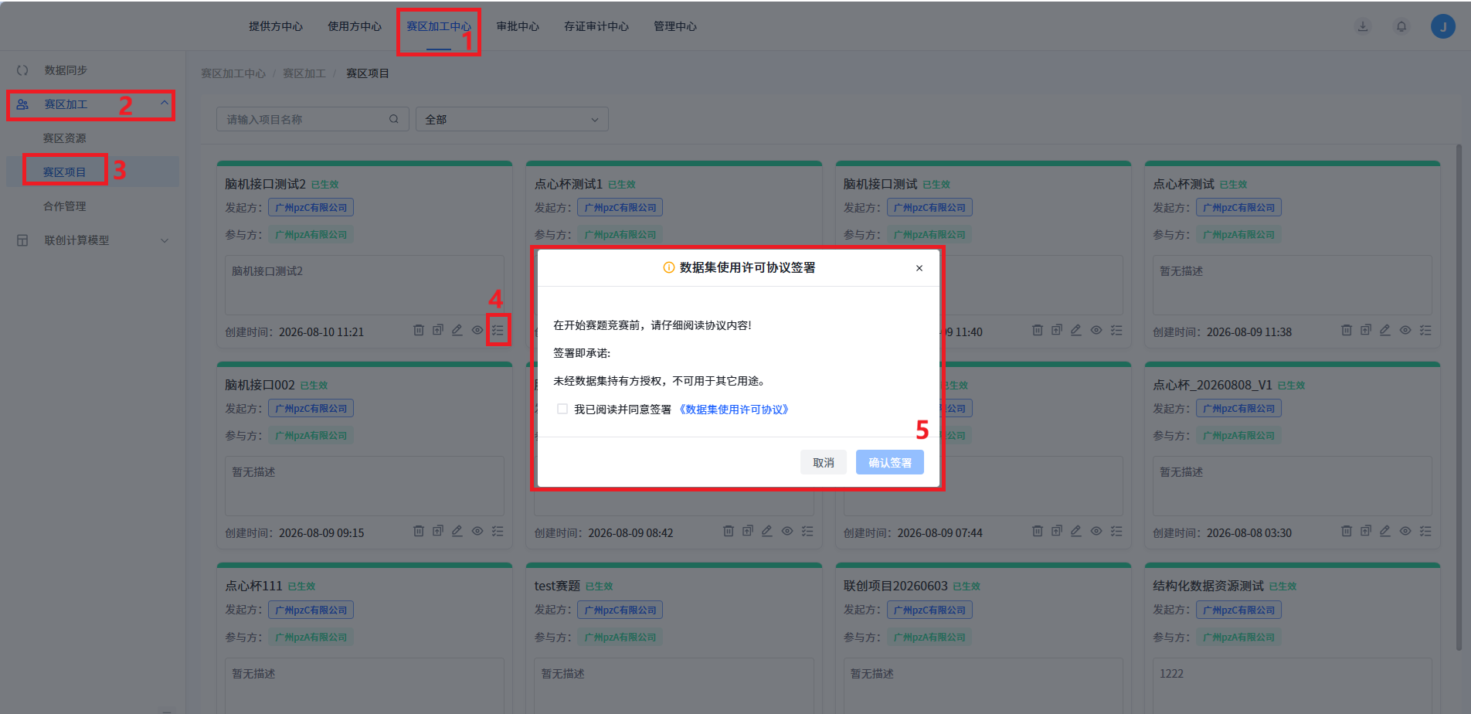
协议签署路径图

